SPOROČILO ZA MEDIJE

NOVA BRAZILSKA SERIJA HBO ORIGINAL »BOŽJE MESTO«
NA PRETOČNI PLATFORMI MAX

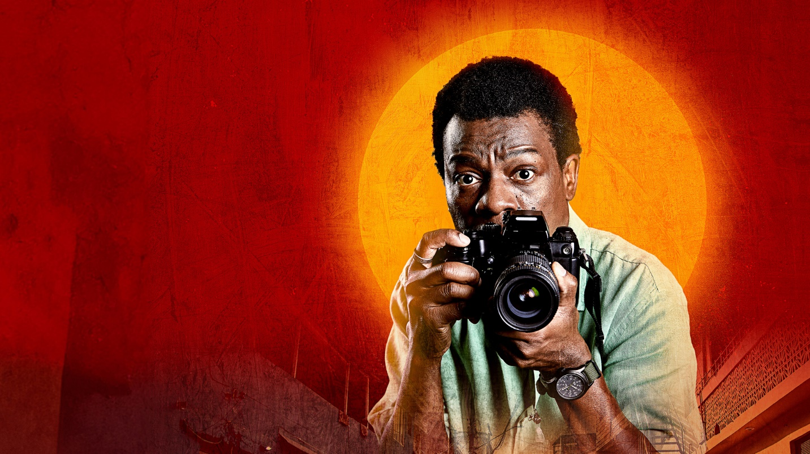

Ljubljana, 20. avgusta 2024

Premiera nove brazilske serije HBO Original »Božje mesto«: (City of God: The Fight Rages On), bo premierno predvajana 26. avgusta na pretočni platformi Max.
Dogajanje serije je nadaljevanje priredbe literarnega dela Paula Linsa in je postavljeno v začetek 2000-ih, dvajset let po dogodkih v filmu. »Božje mesto« prinese nove konflikte, ko izpustitev mladega preprodajalca mamil iz zapora pahne Božje mesto nazaj v konflikt in prebivalci se znajdejo ujeti med preprodajalci mamil, policijo in vlado. Pripoved, ki temelji na sedanjosti in Rocketovih spominih, se osredotoča na like posamezno in skupinsko – saj morajo nadaljevati svoja življenja in se združiti, da bi se soočili z izzivi.
V glavnih rokah igrajo Alexandre Rodrigues, Thiago Martins, Roberta Rodrigues, Sabrina Rosa, Kiko Marques, Edson Oliveira, Andréia Horta, Marcos Palmeira, Jefferson Brasil, Eli Ferreira, Luellem de Castro, Otávio Linhares, Rafael Lozano, Leandro Daniel in Luiz Bertazzo.
»Božje mesto« je izvirna HBO-jeva serija šestih epizod, ki jo je produciral O2 Filmes. Andrea Barata Ribeiro in Fernando Meirelles sta producenta, koproducenta pa Cris Abi in Gustavo Gontijo. Režiserja sta Aly Muritiba in Bruno Costa, scenaristi pa Sérgio Machado, Renata Di Carmo, Armando Praça, Estevão Ribeiro, Rodrigo Felha in Muritiba. Izvršni producenti za Warner Bros. Discovery so Mariano Cesar, Anouk Aaron in Mônica Albuquerque.
O podjetju Warner Bros. Discovery
Warner Bros. Discovery (v nadaljevanju: WBD) je vodilno svetovno medijsko podjetje, ki ustvarja in distribuira najbolj diferenciran in popoln portfelj vsebin in znamk na svetu, vključno s televizijo, filmom in pretakanjem. Na voljo v več kot 220 državah in ozemljih ter v 50 jezikih, Warner Bros. Discovery navdihuje, informira in zabava občinstvo po vsem svetu s svojimi ikoničnimi znamkami in izdelki, kot so Discovery Channel, discovery+, BluTV, CNN, DC, Eurosport, HBO, HGTV, Food Network, OWN, Investigation Discovery, TLC, Magnolia Network, TNT, TBS, truTV, Travel Channel, Max, Animal Planet, Science Channel, Warner Bros. Film Group, Warner Bros. Television Group, Warner Bros. Games, New Line Cinema, Cartoon Network, Adult Swim, Turner Classic Movies, Discovery en Español, Hogar de HGTV in drugi. Za več informacij obiščite www.wbd.com.

HBO Adria d.o.o.
Klara Vragolov
klara.vragolov@wbd.com

